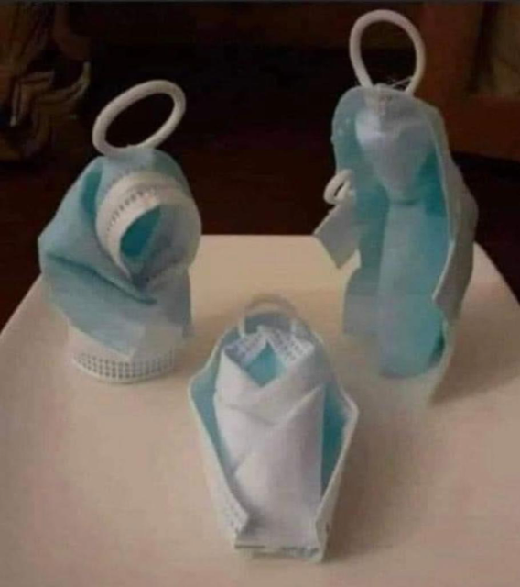

Achter de maskers leren kijken!

De volgende vier weken worden we meegenomen op een spirituele reis die geen reisbeperkingen kent vanwege overheidsmaatregelen! Je hebt geen covidpas nodig om mee op reis te gaan.

Advent!
Een tocht die ons uitdaagt om naar binnen te kijken.
Een tocht die ons oog leert hebben voor het kleine, kwetsbare.

De weg van Advent kan veel zuurstof geven.
Hij leert wat over LEVEN: leef niet in angst en achterdocht.
Herken wanneer je onbewuste, de media, de omgeving, … je manipuleren door angst.

Advent is kiezen voor de weg van de BEVRIJDING.
De vaccins, het covid safe certificaat, … beloven ons vrijheid.
En ja, dat kan.
Maar is er ook niet een andere vrijheid?
Welke vrijheid kunnen we ontdekken doorheen de Bronverhalen die klinken in de adventsperiode?
Wanneer we de eerste zondag van de Advent lezen over het ‘Einde’ dan is het goed dit niet letterlijk te nemen!!
Wat de schrijvers duidelijk willen maken is iets anders: het ware Einde is de bevrijding van angst voor het einde!! (L. Freeman) Hoe mooi!

Advent is kiezen voor BESCHERMING.
We weten niet of een derde prik ons zal beschermen en we weten ook niet of we voldoende beschermd zijn tegen de omikronvariant.
Gelukkig is er ook een spirituele bescherming!
Beschrerm je hart en denken en geest voor angst en alle gevolgen. Ook voor complotdenken.
ONTMASKER die negatieve gevoelens!
Laat ze niet toe! Oefen in het kijken naar de vele mooie uitingen van verbondenheid, zorg, mildheid, …
Spoor ze op! Verzamel ze! Zet ze vast!
Brand er een kaars bij! Omdat ze licht geven. Omdat ze warmte geven. Omdat …

Advent is REDDING.
Soms hoor je zeggen ‘Wie gaat ons van dit virus redden’, Wie gaat er een ‘pilletje’ uitvinden voor Covid 19? ‘.
De geloofsverhalen zijn er ook over bezig.
Ze zijn in de adventsperiode allemaal gericht op een nieuwe kijk op ‘redding’.
Ze trekken onze ogen open.
De redding wordt niet gezocht bij de wereldse kronen (Corona ), niet bij de politieke leiders. Je moet het in een andere richting zoeken. Je moet je focus richten op een onopvallend gezin met een pasgeboren baby. Een kwetsbaar kind.
Redding heeft te maken met een nieuw perspectief zoeken. Voelen dat uitzicht, toekomst, … te maken heeft met anders leren kijken. Uit onverwachte hoek kan totaal nieuw leven komen, redding!

Advent is OMVORMEN, je ego los laten.
De actualiteit roept er ook voortdurend toe op: qua milieu, qua vluchtelingen, qua consumeren, qua …
De Bronverhalen ook!
Voor welk kijken op ‘mens worden’ staat het kerstkind? Wat kunnen we leren van Jezus? Veel! Hij neemt ons mee naar onze diepste kern, naar wie we in wezen zijn.
Hij weerspiegelt dat we fundamenteel gevende en verbindende mensen zijn die misschien vervreemd zijn van hun kern. Hij verlicht die ‘vastgelopen mens’ met vaak onlogische uitzichten die je omvormen. In zijn sporr gaan heeft te maken met een switch: je wil jezelf niet langer openbaren maar je luistert zo met je ziel dat je je laat raken door wat de ander, de wereld jou openbaart.

Wat dit ene beeld (dank aan Francis) met de mondmaskers kan openen:
Beeldend maken van een toekomst zodat die toekomst ook kansen krijgt om te gaan leven.

Spreken de beelden en spreken ze aan?

Kan advent besmettelijk! zijn !

Tips voor mogelijke verwerking!
Hoe kan je levensbeschouwelijk inhoudelijk aan de slag met deze impuls?
(Gewoon een heel heel kleine aanzet.
Wij hopen veel oogst van jullie te krijgen zodat we elkaar verder kunnen inspireren!!)

Mogelijke opstapjes om te zoeken naar werkvormen:
Wanneer word je gemanipuleerd door angst?
Wat maakt je angstig?
Hoe kan je daar iets aan doen?
Laat kinderen vertellen hoe ze zorg zien in de jeugdbeweging, school, buurt, …
Laat kinderen speurders worden naar uitingen van verbondenheid, zorg, mildheid, ..
Redding, wat is dat?
Wie zag ik al ‘omvormen’ tot een mooi/goed mens? Wat is daar voor nodig?
…

Muziek Arvo Pärt: Spiegel im Spiegel (eerste top honderd Klara)

